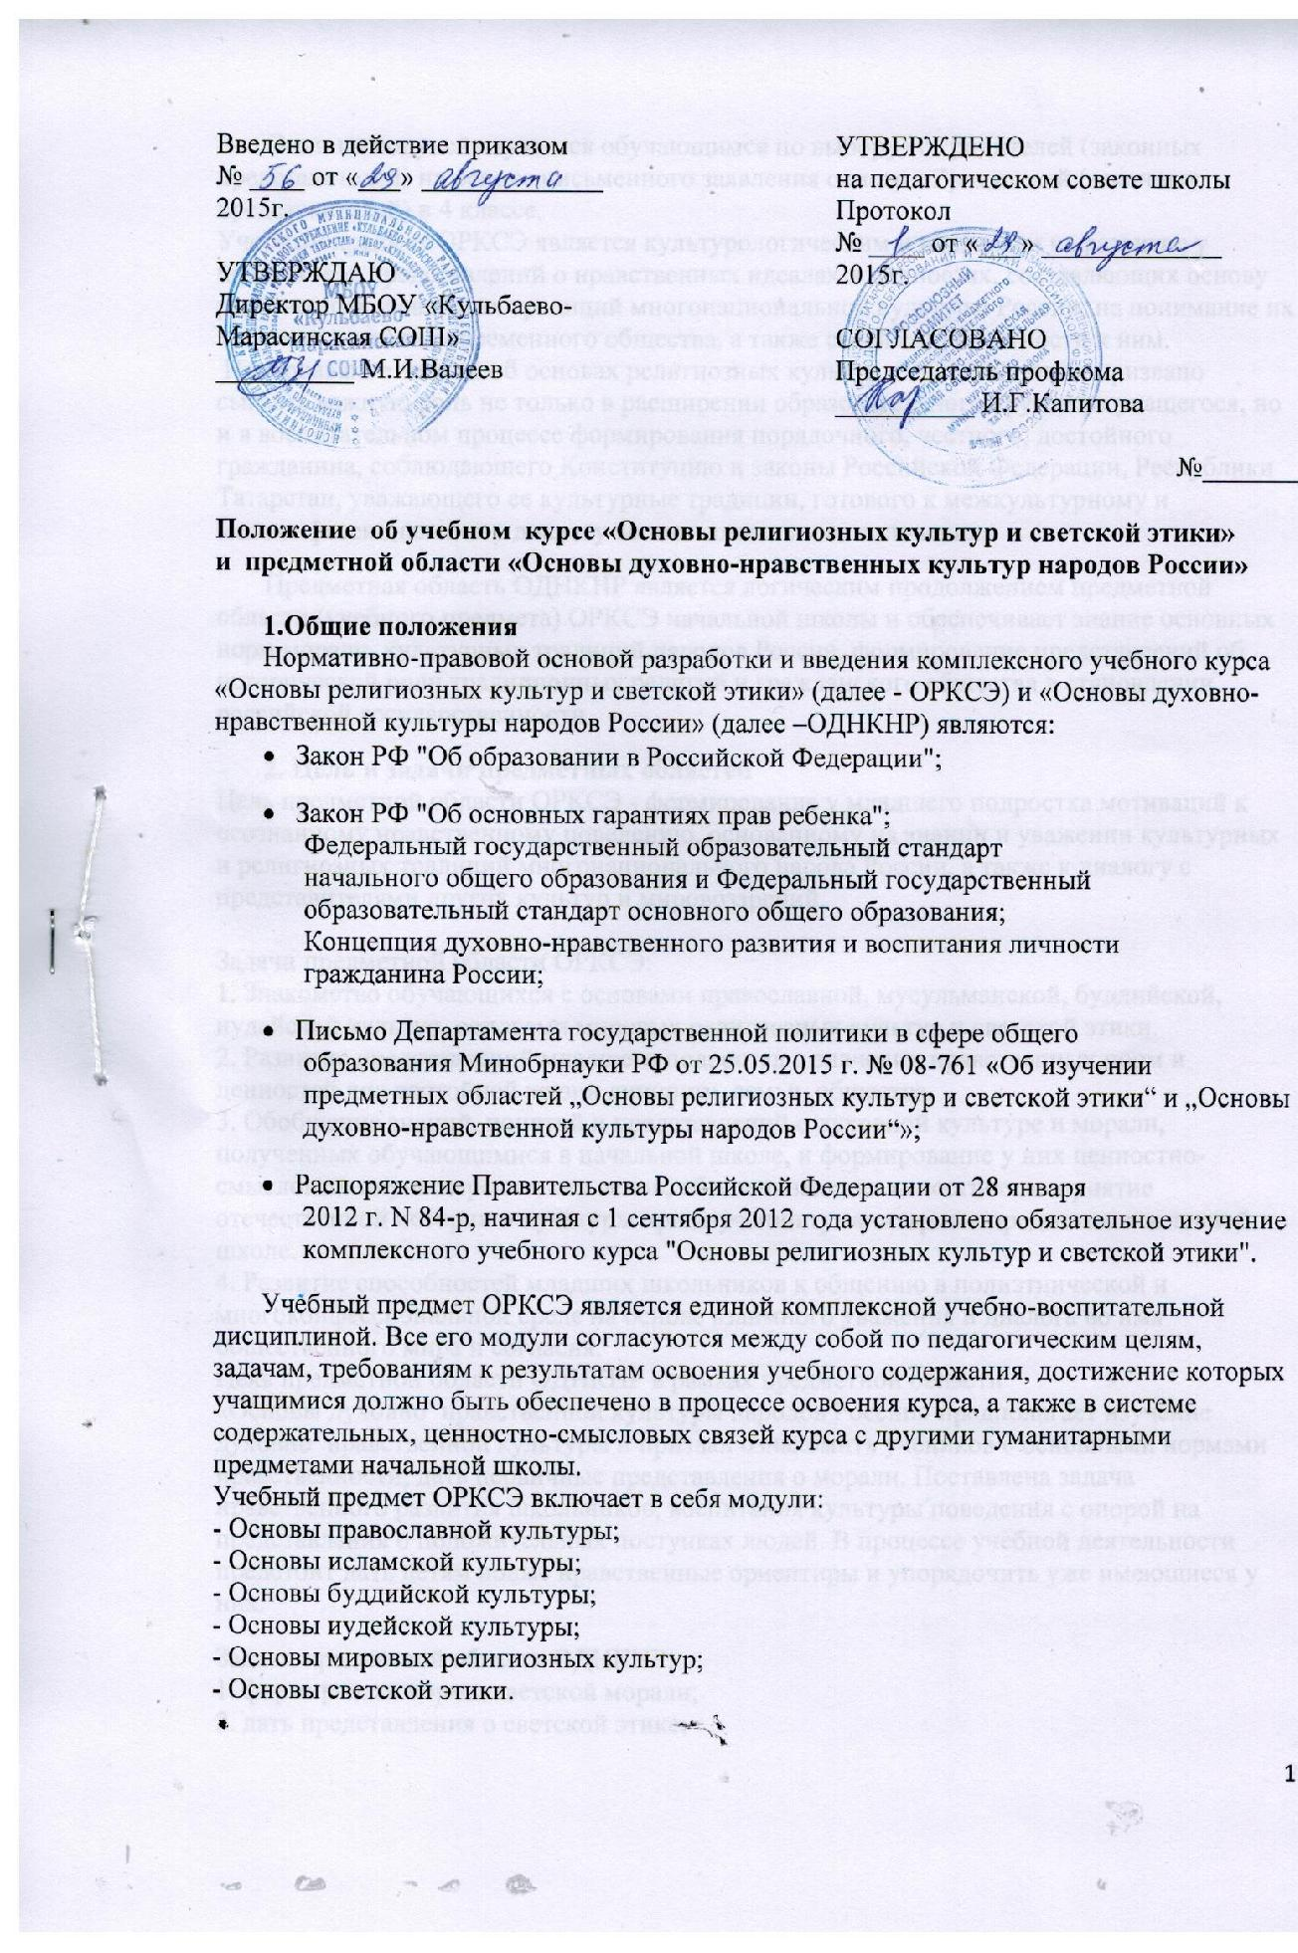

Один из модулей изучается обучающимся по выбору его родителей (законных представителей) на основе письменного заявления одного из родителей (законных представителей) в 4 классе.

Учебный предмет ОРКСЭ является культурологическим и направлен на развитие у школьников представлений о нравственных идеалах и ценностях, составляющих основу религиозных и светских традиций многонациональной культуры России, на понимание их значения в жизни современного общества, а также своей сопричастности к ним. Преподавание знаний об основах религиозных культур и светской этики призвано сыграть важную роль не только в расширении образовательного кругозора учащегося, но

- в воспитательном процессе формирования порядочного, честного, достойного гражданина, соблюдающего Конституцию и законы Российской Федерации, Республики Татарстан, уважающего ее культурные традиции, готового к межкультурному и межконфессиональному диалогу во имя социального сплочения.

Предметная область ОДНКНР является логическим продолжением предметной области (учебного предмета) ОРКСЭ начальной школы и обеспечивает знание основных норм морали, культурных традиций народов России, формирование представлений об исторической роли традиционных религий и гражданского общества в становлении российской государственности.

- Цель и задачи предметных областей

Цель предметной области ОРКСЭ - формирование у младшего подростка мотиваций к осознанному нравственному поведению, основанному на знании и уважении культурных

- религиозных традиций многонационального народа России, а также к диалогу с представителями других культур и мировоззрений.

Задачи предметной области ОРКСЭ:

- Знакомство обучающихся с основами православной, мусульманской, буддийской, иудейской культур, основами мировых религиозных культур и светской этики.

- Развитие представлений младшего подростка о значении нравственных норм и ценностей для достойной жизни личности, семьи, общества.

- Обобщение знаний, понятий и представлений о духовной культуре и морали, полученных обучающимися в начальной школе, и формирование у них ценностно-смысловых мировоззренческих основ, обеспечивающих целостное восприятие отечественной истории и культуры при изучении гуманитарных предметов в основной школе.

- Развитие способностей младших школьников к общению в полиэтнической и многоконфессиональной среде на основе взаимного уважения и диалога во имя общественного мира и согласия.

Цель предметной области ОДНКНР в рамках предметной области

«Основы духовно нравственной культуры народов России» предполагает изучение духовно нравственной культуры и призван ознакомить учеников с основными нормами нравственности, дать первичные представления о морали. Поставлена задача нравственного развития школьников, воспитания культуры поведения с опорой на представления о положительных поступках людей. В процессе учебной деятельности предстоит дать детям новые нравственные ориентиры и упорядочить уже имеющиеся у них.

Задачи предметной области ОДНКНР:
- формировать нормы светской морали;
- дать представления о светской этике;

2

- познакомить учащихся с основами культур;
- развивать представления о значении нравственных норм;
- обобщить знания о духовной культуре и морали;
- развивать способности к общению;

- формировать этическое самосознание.

  - Место предметных областей «Основы религиозных культур и светской этики» и «Основы духовно-нравственной культуры народов России» в программе обучения

Учебный предмет ОРКСЭ вводится в содержание начального общего образования в условиях поликультурного общества, признающего ценность многообразия. Изучение предмета осуществляется с учетом региональных и этнокультурных особенностей. При этом базовыми являются такие его блоки, как "Основы мировых религиозных культур" и "Основы светской этики".

Учебный предмет ОРКСЭ изучается в 4-м классе в объеме 34 часов. ОРКСЭ развивает и дополняет обществоведческие аспекты предмета "Окружающий мир", который изучается

- начальной школе. С другой стороны, этот курс, в содержательном плане связанный с историей, предваряет изучение систематического курса истории, закладывая общие представления о нравственных идеалах и ценностях религиозных и светских духовных традиций России в историческом контексте, отражающем глубинную связь прошлого и настоящего.

Курс «Основы духовно-нравственных культур народов России» (ОДНКНР) на базовом уровне входит в состав учебных предметов, обязательных при реализации основной образовательной программы основного общего образования. Для обязательного изучения основ на базовом уровне основ духовно-нравственных культур народов России в
5 классе может отводится от 14 до 34 часов.

4.Основополагающие принципы при изучении курсов ОРКСЭ и
ОДНКНР
Основополагающими принципами при изучении курсов ОРКСЭ и ОДНКНР являются:

- принцип развивающего и воспитывающего характера обучения, направленный на развитие личности и индивидуальности ребенка.

Реализация данного принципа на занятиях направлена на установление взаимосвязи между процессом овладения знаниями, способами деятельности и развитием школьника, между приобщением к ценностям социума и индивидуализацией;

- принцип сознательности и активности учащихся в обучении.

Соблюдение данного принципа требует активизации познавательной деятельности учащихся в процессе изучения курсов, развития у них навыков самоорганизации в учебной деятельности, умений оперировать знаниями в других ситуациях;

- принцип ориентации на ценности, означающий акцентуацию внимания обучающихся на социально-культурных и духовных ценностях, на значимости нравственных категорий: добро, достоинство, красота в широком понимании слова и др.;

- принцип связи обучения с жизнью предполагает формирование опыта нравственного поведения в различных ситуациях, опору на собственный опыт учащихся;

- принцип междисциплинарности, предполагающий привлечение учителями на занятиях знаний и опыта рассмотрения нравственно-этических вопросов, приобретенных детьми при изучении базовых предметов (литературное чтение, курс "Окружающий мир", история и др.).

3

  - Планируемые результаты изучения предметных областей «Основы религиозных культур и светской этики» и «Основы духовнонравственной культуры народов России» Планируемые результаты освоения предметной области «Основы религиозных культур и

светской этики» включают общие результаты по предметной области (учебному предмету) и результаты по каждому учебному модулю с учетом содержания примерных рабочих программ по Основам православной культуры, Основам исламской культуры, Основам буддийской культуры, Основам иудейской культуры, Основам мировых религиозных культур, Основам светской этики.

- результате освоения каждого модуля предметной области выпускник научится:

- понимать значение нравственных норм и ценностей для достойной жизни личности, семьи, общества;

- поступать в соответствии с нравственными принципами, основанными на свободе совести и вероисповедания, духовных традициях народов России, общепринятых в российском обществе нравственных нормах и ценностях;

- осознавать ценность человеческой жизни, необходимость стремления к нравственному совершенствованию и духовному развитию;

- развивать первоначальные представления о традиционных религиях народов России

(православии, исламе, буддизме, иудаизме), их роли в культуре, истории и современности, становлении российской государственности, российской светской (гражданской) этике, основанной на конституционных обязанностях, правах и свободах человека и гражданина в Российской Федерации;

- ориентироваться в вопросах нравственного выбора на внутреннюю установку личности поступать согласно своей совести.

Предметная область ОДНКНР обеспечивает достижение следующих результатов:

- Воспитание способности к духовному развитию, нравственному самосовершенствованию; воспитание веротерпимости, уважительного отношения к религиозным чувствам, взглядам людей или их отсутствию.

- Знание основных норм морали, нравственных, духовных идеалов, хранимых в культурных традициях народов России, готовность на их основе к сознательному самоограничению в поступках, поведении, расточительном потребительстве.

- Формирование представлений об основах светской этики, культуры традиционных религий, их роли в развитии культуры и истории России и человечества, в становлении гражданского общества и российской государственности.

- Понимание значения нравственности, веры и религии в жизни человека, семьи и общества.

- Формирование представлений об исторической роли традиционных религий и гражданского общества в становлении российской государственности.

6.Оценка достижений учащихся, изучающих предметные области «Основы религиозных культур и светской этики» и «Основы духовно нравственной культуры народов России»

Если предметная область ОДНКНР реализуется в рамках внеурочной деятельности, то используется безотметочная система оценивания. Возможно использование портфолио для накопленной оценки. Итоговой работой может быть выполнение проектного или исследовательского, творческого индивидуального или группового задания. Если предметная область ОДНКНР изучается в качестве самостоятельного учебного курса, возможно выставление отметки фиксирующей достижение предметных и метапредметных результатов в ходе текущего и итогового контроля.

6. Выбор модуля комплексных учебных курсов ОРКСЭ и ОДНКНР

Принятие решения о записи обучающегося на изучение определенного модуля без согласия его родителей (законных представителей) не допускается. Результаты выбора модуля для изучения должны быть зафиксированы письменными заявлениями родителей о выборе определённого модуля для обучения своего ребёнка.

- течение года родители (законные представители) не могут изменить решение в пользу другого модуля.

7. Права и обязанности родителей (законных представителей) обучающихся.

7.1 Родители (законные представители) и обучающийся на основе образовательных, культурных и религиозных потребностей имеют право выбрать один из модулей курса ОРКСЭ и ОДНКНР.

7.2 Родители (законные представители) имеют право при возникновении спорных вопросов при изучении учебного курса ОРКСЭ и ОДНКНР обсуждать их с учителем или администрацией школы в корректной форме.

7.3 Родители (законные представители) обязаны создавать благоприятные условия для выполнения домашних заданий и самообразования ребенка.

7.4 Родители несут ответственность за обеспечение ребенка необходимыми средствами обучения.

- Права и обязанности

7.1 Администрация МБОУ «Кульбаево-Марасинская СОШ» должна провести анкетирование родителей (законных представителей) по выбору одного из модулей курса.

7.2 Администрация МБОУ «Кульбаево-Марасинская СОШ» обязана создать условия для изучения обучающимся выбранного модуля.

7.3 Администрация МБОУ «Кульбаево-Марасинская СОШ» должна обеспечить прохождение курсовой подготовки педагогов по учебным курсам ОРКСЭ и ОДНКНР.

7.4 МБОУ «Кульбаево-Марасинская СОШ» обязуется во время оказания образовательных услуг и осуществления воспитательной деятельности проявлять уважение к личности обучающегося, оберегать его от всех форм физического и психологического насилия, обеспечить условия укрепления нравственного, физического и психологического здоровья, эмоционального благополучия обучающегося с учетом его индивидуальных особенностей.

Приложение 1

Информация

- преподавании в 4-х классах образовательных организаций комплексного учебного курса «Основы религиозных культур и светской этики»

Уважаемые родители!

- 4-х классах образовательных организаций Российской Федерации осуществляется преподавание комплексного учебного курса «Основы религиозных культур и светской этики», включающего шесть учебных модулей по выбору семьи, родителей (законных представителей) школьника:

«Основы православной культуры»; «Основы исламской культуры»;
«Основы буддийской культуры»;

«Основы иудейской культуры»;

«Основы мировых религиозных культур»;

«Основы светской этики».

Преподавание направлено на воспитание учащихся, формирование, прежде всего, их мировоззрения и нравственной культуры с учетом мировоззренческих и культурных особенностей и потребностей семьи школьника. В связи с этим выбор для изучения школьником основ определённой религиозной культуры или мировых религиозных культур, или основ светской этики согласно законодательству Российской Федерации

осуществляется исключительно родителями (законными представителями) несовершеннолетнего учащегося.

При этом Вы можете посоветоваться с ребёнком и учесть его личное мнение. Преподавать все модули, в том числе по основам религиозных культур, будут

школьные учителя, получившие соответствующую подготовку.

Для осуществления выбора необходимо личное присутствие (возможно одного из родителей) на родительском собрании и личное заполнение заявления, которым будет письменно зафиксирован Ваш выбор.

На родительском собрании Вам будет представлено содержание каждого из указанных модулей, Вы сможете получить ответы на вопросы от представителей администрации школы, педагогов, представителей соответствующих религиозных организаций.

Присутствие на собрании, по крайней мере, одного из родителей и заполнение личного заявления о выборе – обязательно.

Отказ от изучения любого из шести модулей не допускается. Дата, время, место проведения родительского собрания:

С уважением, администрация МБОУ «Кульбаево-Марасинская СОШ».

Приложение 2

Директору МБОУ «Кульбаево-Марасинская СОШ»

(Ф.И.О.)

Заявление

Мы, | родители |  | (законные представители) учащегося« __» класса Муниципального
бюджетного |  | общеобразовательного |  | учреждения | «Кульбаево-Марасинская |  |  | средняя
общеобразовательная школа Нурлатского муниципального района Республики Татарстан»

Ф.И. ребёнка полностью

из предлагаемых на выбор модулей комплексного учебного курса «Основы религиозных культур и светской этики»:

«Основы православной культуры»,

«Основы исламской культуры»,

«Основы буддийской культуры»,

«Основы иудейской культуры»,

«Основы мировых религиозных культур»,

«Основы светской этики»

выбираем для своего ребёнка изучение модуля (написать от руки):

Дата « » 20 г.

(Ф.И.О.) (подпись)

(Ф.И.О.) (подпись)

Приложение 3

Протокол

родительского собрания « » класса

МБОУ «Кульбаево-Марасинская СОШ»

Результаты выбора родителями (законными представителями) обучающихся « » класса модулей комплексного курса «Основы религиозных культур и светской этики»:

Название модуля | Число учащихся (число
Название модуля | цифрами и письменно)
Основы православной культуры
Основы исламской культуры
Основы буддийской культуры
Основы иудейской культуры
Основы мировых религиозных культур
Основы светской этики

Дата « » 20 г.

Классный руководитель

(Ф.И.О.) (подпись)

Председатель родительского комитета класса

(Ф.И.О.) (подпись)

Приложение 4

Лист сводной информации

- результатах выбора родителями (законными представителями) обучающихся модулей комплексного учебного курса

«Основы религиозных культур и светской этики»

Образовательная организация | МБОУ «Кульбаево-Марасинская СОШ»

 |  |  | Название модуля |  |  |  | Число учащихся (число
 |  |  |  |  |  |  | цифрами и письменно)
Основы православной культуры
Основы исламской культуры
Основы буддийской культуры
Основы иудейской культуры
Основы мировых религиозных культур
Основы светской этики
« _» |  |  | _ 20 |  |  | г.
Директор МБОУ «Кульбаево-Марасинская СОШ» |  |  |  |  |  |  |  | (Ф.И.О.) |  | (подпись)

Председатель родительского комитета МБОУ «Кульбаево-Марасинская СОШ»

(Ф.И.О.) (подпись)

М.П.

